**INSTALANDO E CONFIGURANDO O WSL2**

O uso do WSL para desenvolvimento de projetos de engenharia de dados oferece a vantagem de proporcionar acesso a um ambiente Linux completo, sem a necessidade de uma máquina virtual ou dual boot. Além disso, o WSL permite a integração perfeita com o sistema operacional Windows.

Para o desenvolvimento do curso, nós vamos utilizar o terminal **WSL 2** com o sistema Ubuntu 20.04 instalado. Nesta atividade, vamos aprender como podemos instalar e configurar essa ferramenta. Vamos conferir?

**O que é o WSL?**

WSL é uma sigla para *Windows Subsystem for Linux*, que em português significa “Subsistema Windows para Linux”. Este recurso permite instalar e executar uma distribuição Linux diretamente no Windows.

O terminal do WSL pode ser utilizado para executar aplicativos e ferramentas via comandos Linux. Além disso, ele nos permite acessar os arquivos Windows no ambiente Linux e executar aplicativos Linux juntamente com os da área de trabalho e da loja do Windows.

**Pré-requisitos**

**Observação importante:**

Para executar os comandos a seguir, você deve estar executando o Windows 10 versão 2004 e superiores ou o Windows 11. Certifique-se disso, pois essa preparação é fundamental para dar suporte e permitir a execução das funcionalidades necessárias para a realização de nossas tarefas. Pronto para continuar? Vamos lá!

**Instalando o Windows Terminal**

O terminal do Windows é um aplicativo que permite utilizar diferentes shells de linha de comando, como o Prompt de Comando, PowerShell e o WSL. Esse terminal nos permite abrir diferentes abas com cada um desses shells e personalizá-los.

Pode ser que você já tenha o terminal do Windows instalado, mas caso não tenha, é importante realizar a instalação pois vamos utilizá-lo no decorrer do curso para abrirmos nosso terminal do WSL. Para instalá-lo é simples: na barra de pesquisa do Windows, pesquise por "Microsoft Store":

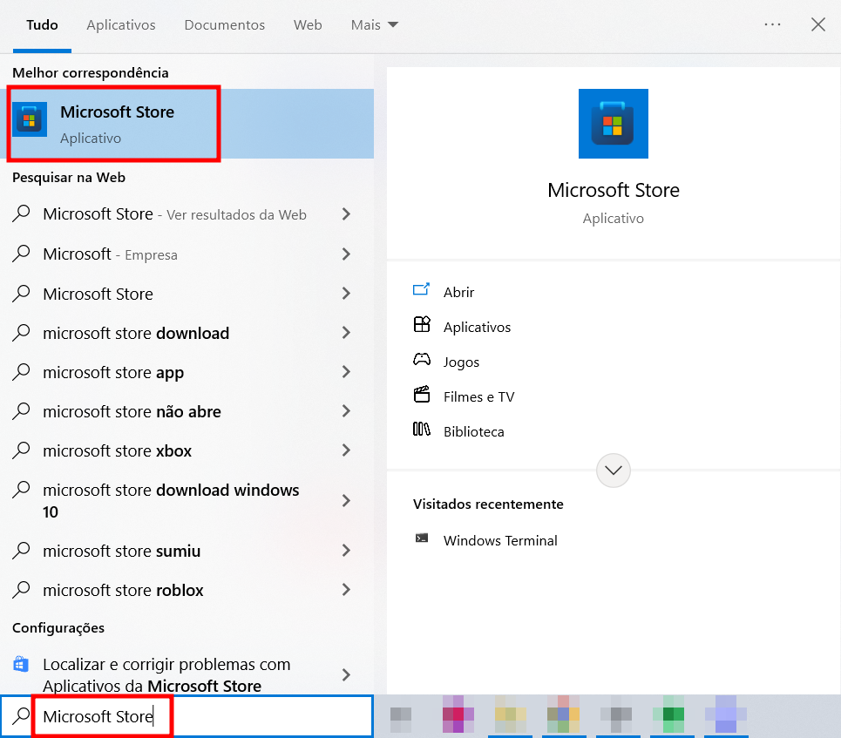

Ao abrir a loja de aplicativos da Microsoft, na barra de pesquisa, pesquise por "Windows Terminal" e selecione a opção "Windows Terminal":

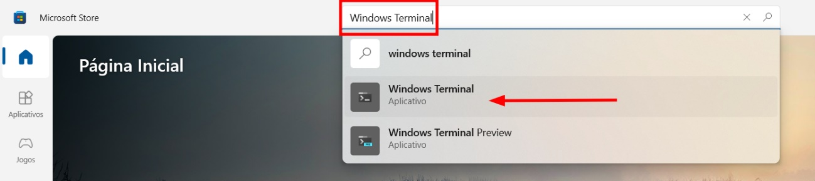

Feito isso, você pode selecionar e instalar essa ferramenta. Uma vez concluída a instalação, para abrir esse terminal, você pode pesquisar por "Terminal" na barra de pesquisa do Windows:

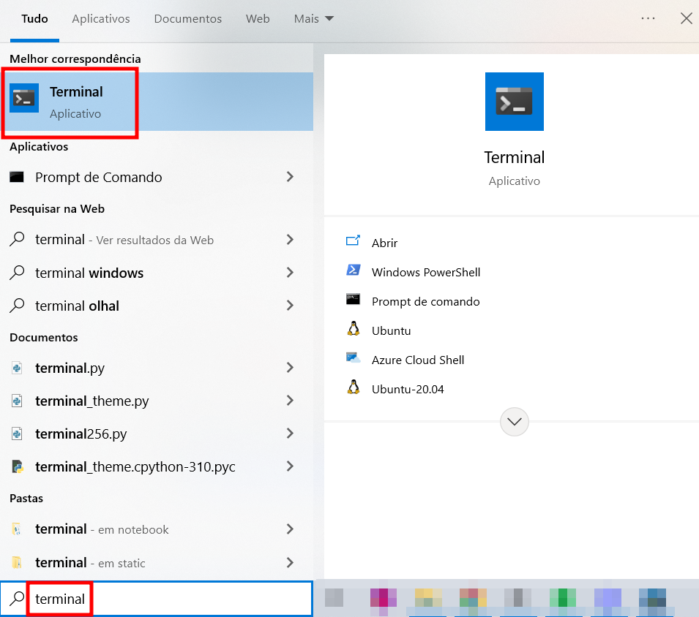

**Instalando o WSL 2 com Ubuntu 22.04**

Para começar a instalação do WSL 2, você pode abrir **como administrador** o terminal do Windows que baixamos anteriormente:

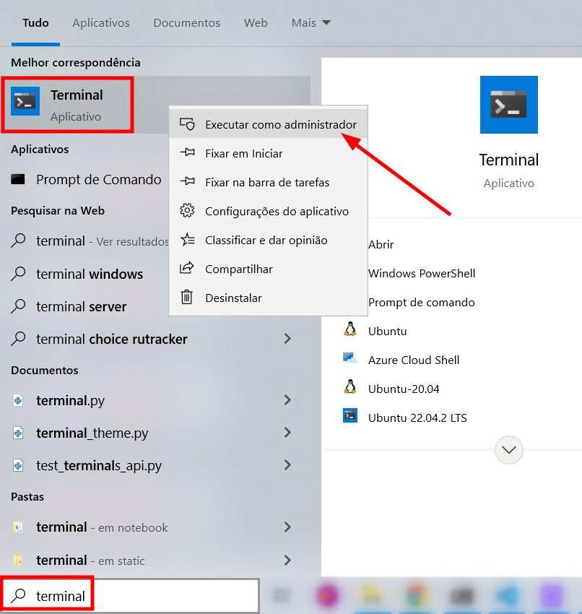

Após esse processo, ele abrirá automaticamente uma aba inicial nesse terminal com o Windows Powershell:

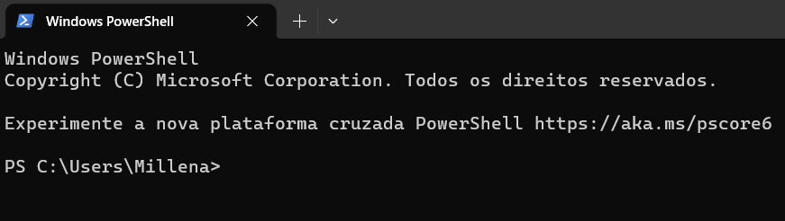

Caso o seu terminal não abra o Powershell por padrão, você pode clicar na setinha apontada para baixo, na barra superior do terminal, e selecionar o Powershell:

OBS: Dependendo da sua versão de windows é necessário apertar a tecla CTRL para abrir uma nova janela.

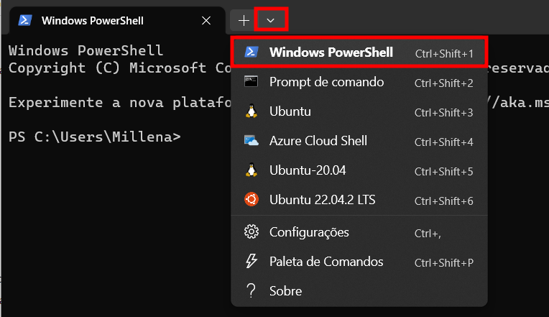

Em seguida, podemos executar o comando:

wsl --list --online

Esse comando vai listar algumas versões do Ubuntu disponíveis para instalarmos.

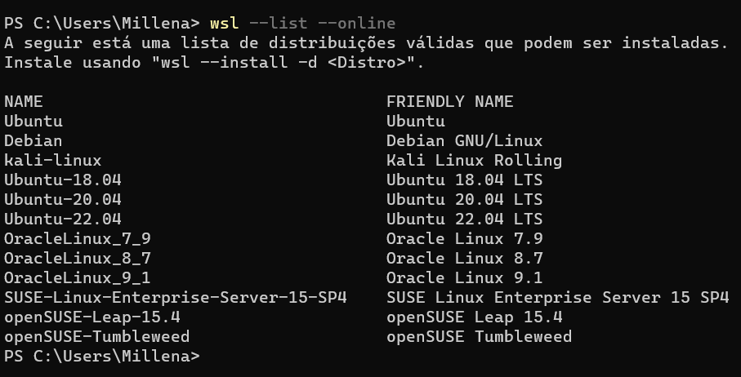

Nós vamos instalar a distribuição "Ubuntu-22.04", para isso podemos executar o comando:

wsl --install -d Ubuntu-22.04

Copiar código

Depois disso, vamos aguardar até que a instalação seja finalizada. Pode ser necessário pressionar a tecla "Enter" em alguns momentos para prosseguir com a instalação. E, após a execução desse comando, caso apareça a mensagem "As alterações só terão efeito depois que o sistema for reiniciado.", é importante que você reinicie sua máquina para prosseguir.

Caso essa mensagem não apareça, deve ser aberto um segundo terminal onde você deverá informar o nome de usuário que deseja utilizar no Linux e também sua senha.

E pronto, agora temos o WSL funcionando!

Podemos fechar os terminais abertos e, em seguida, abrir novamente o terminal do Windows. Uma vez nesse terminal, podemos clicar na seta localizada na barra superior e selecionar o "Ubuntu-22.04 LTS" para abrirmos o terminal do nosso Linux:

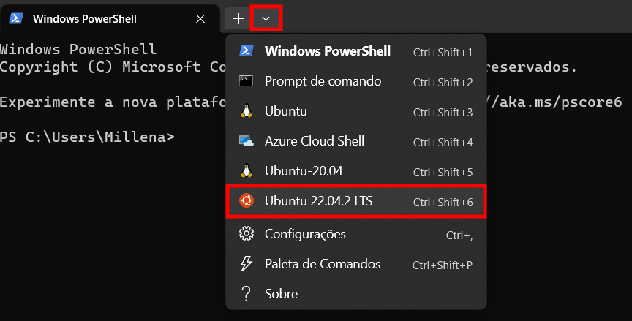

**Atenção:** Vale ressaltar que você precisa abrir o Terminal como administrador apenas no momento de fazer a instalação do WSL. Uma vez que isso foi realizado, você pode passar a abrir o Terminal como usuário comum.

Caso queira conhecer mais sobre o WSL, acesse a documentação:

* [Perguntas frequentes sobre o Subsistema Windows para Linux](https://learn.microsoft.com/pt-br/windows/wsl/faq)